**四川安吉物流集团有限公司招标采购平台**

**供应商-操作流程**

目录

供应商管理 3

1.供应商查看招标项目信息 3

2.意向投标人进行供应商注册 3

3.供应商登录 4

4.供应商-账号设置 5

5.供应商-资质认证 6

6.供应商-查看项目信息 6

7.供应商-采购项目报名 6

8.供应商-查看可报价项目 7

9.供应商-报价 8

10.供应商-二次报价 9

11.供应商-查看招标结果 9

供应商管理

# 1.供应商查看招标项目信息

供应商可通过采购平台首页查看发布的采购公告获得招标项目信息

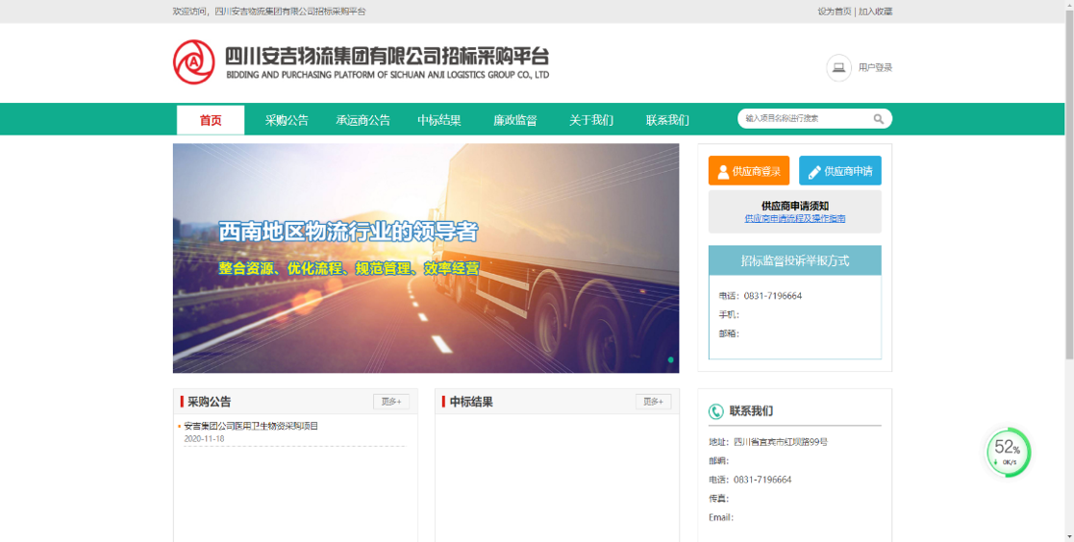

# 2.意向投标人进行供应商注册

在采购平台首页通过供应商申请按钮进入申请页面；

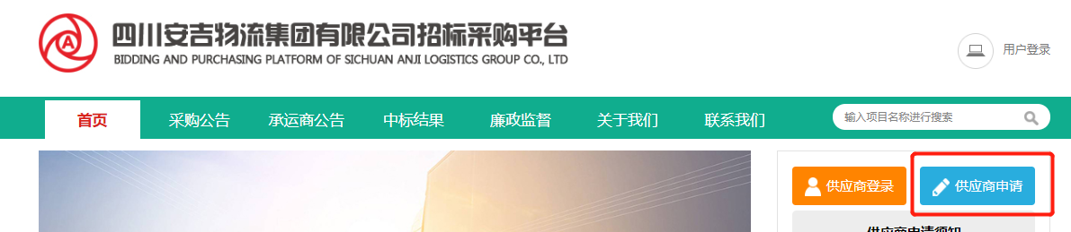

按照提示填写相关注册信息后进行提交；

供应商申请页面标注星号的部分为必填项，其中所属类库一定要如实填写，只有所属类库与平台发布的招标信息中的采购项目所属类别相同的项目才能进行报名，且供应商只能看到与所属类库匹配的采购项目。

填写的企业名称也需与营业执照上面的企业名称一致，否则可能不能通过审核。

承诺书和授权书需下载模板，按照下载的模版填写并盖章后，上传拍照的照片或者扫描的PDF文档即可。经营范围按照营业执照上面的经营范围填写。办公地址按照实际的办公地址填写，不一定为营业执照上面的住所地。

申请信息提交后，经过招标办审核，审核通过后进行初始账号密码分配，并通过短信反馈，反括内容包括：申请通过、初始账号和密码。

# 3.供应商登录

1、在采购平台新注册的供应商，在平台首页选择供应商登录后，通过短信发送的初始账号密码进行登录，进行报名参与投标

2、已经注册登记的供应商凭以往账号密码即可登录，进行报名参与投标。

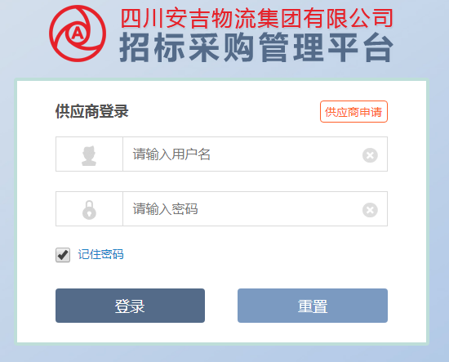

# 4.供应商-账号设置

更改账号基本资料和企业资料，企业资料更新需提交招标办审核，审核通过后才能更新为最新的企业资料。

此处的公司名称需与变更后的企业营业执照上的名称一致，且修改企业名称需上传“企业名称变更函”。

承诺书和授权书有变化的，同样需要下载模板填写好并盖章后，上传图片或者PDF格式的扫描文件即可。

# 5.供应商-资质认证

供应商可以上传企业资质证明文件，可上传图片（jpeg、jpg）的扫描件。

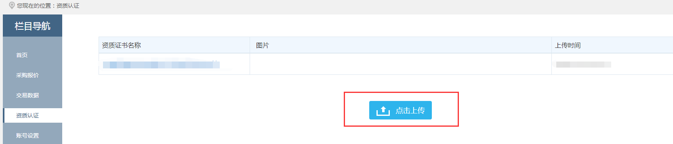

# 6.供应商-查看项目信息

供应商登录进入首页后，点击采购报价，默认查看全部的项目信息；也可选择“可参与采购项目“查看所有可以参与的项目信息。

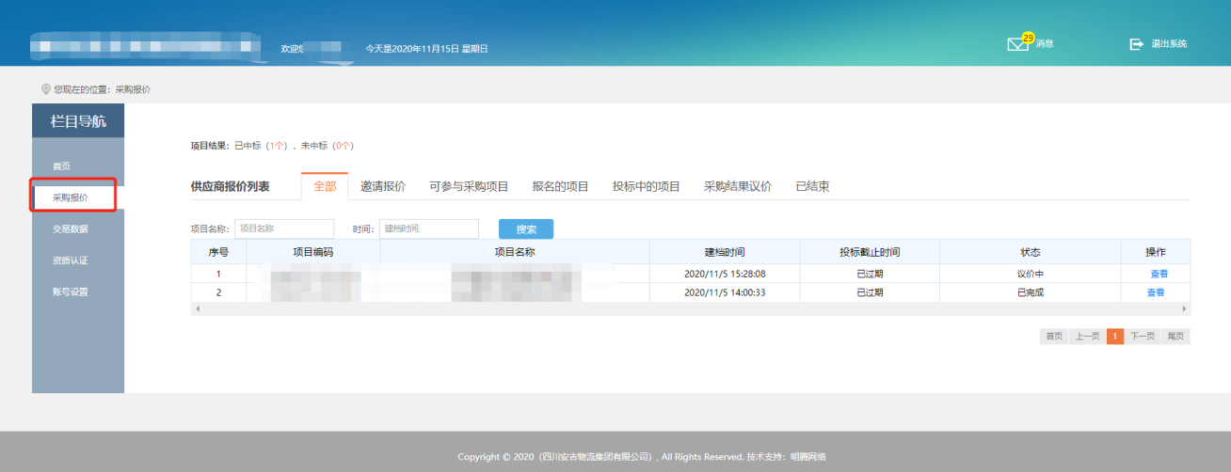

# 7.供应商-采购项目报名

供应商登录后，点击“采购报价-可参与采购项目”选择项目，并点击进入，可查看项目基本信息。

项目详细介绍页面上传PDF版本的报名授权书（报名授权书下载模板后，按照模板上面的内容填写并签字盖章），然后才能进行报名，报名成功后将提交招标办进行审核；

# 8.供应商-查看可报价项目

招标办采购品分配完成后供应商可在“投标中的项目”中查看可进行报价的项目；

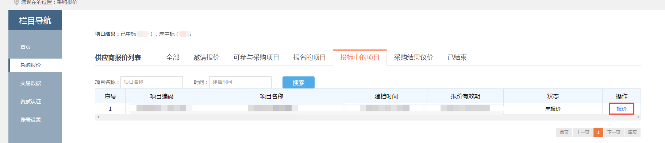

# 9.供应商-报价

供应商首次报价时需上传PDF投标文件（按招标文件要求制作投标文件，投标文件可下载），然后根据要求填写自己的报价金额，提交后在已报价采购品中会显示提交的报价金额；

# 10.供应商-再次报价（如果需要再次报价的项目，供应商应该如此操作）

项目流程到了议价阶段后或者供应商收到二次报价的短信或邮件后，可以在“采购结果议价”中查看记录或者回复；二次报价回复后提交招标办进行评审。

# 11.供应商-查看招标结果

选择“采购报价-已结束”点击查看，进入查看项目结果和中标结果（是否中标）。

或者在采购平台前端页面查看中标结果，审批全部通过后，中标信息会同步在前端更新。

